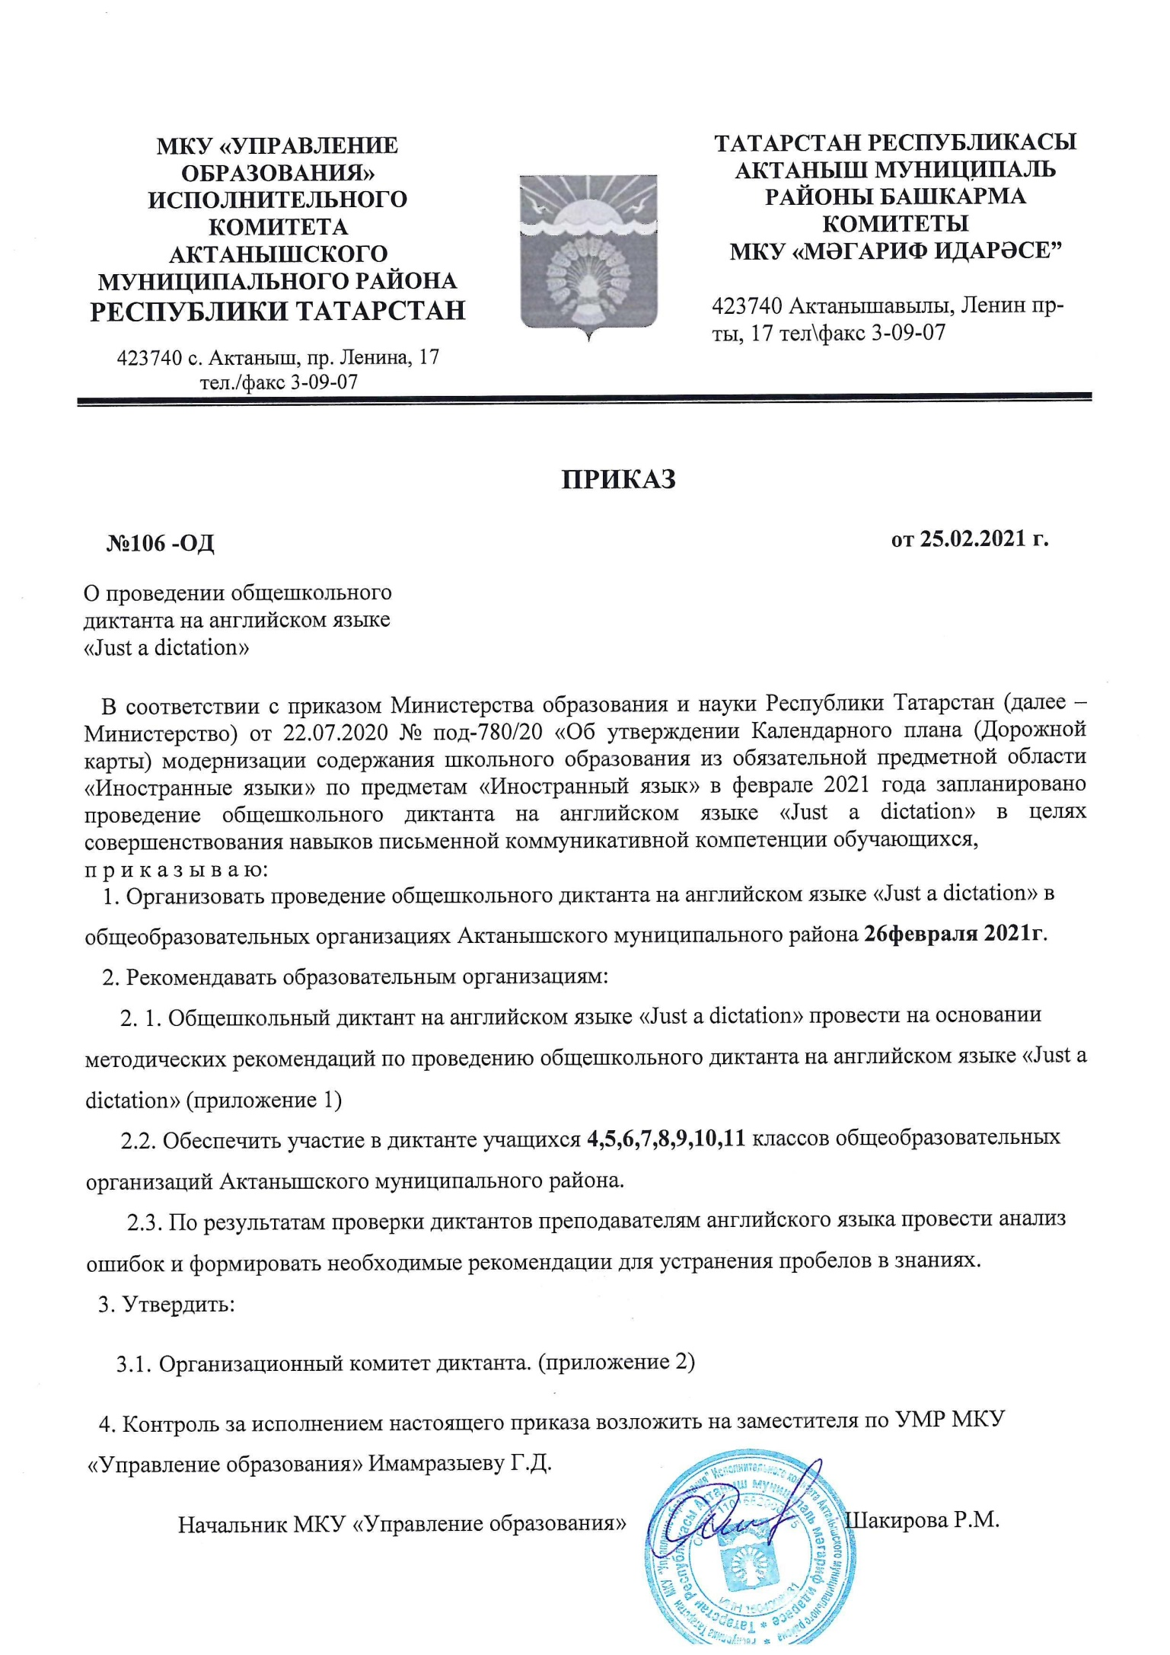
Методические рекомендацию по проведению
общешкольного диктанта на английском языке «Just a dictation»

  - Настоящие методические рекомендации регламентируют организацию, порядок и условия проведения общешкольного диктанта на английском языке «Just a dictation» (далее – Диктант).
  - Диктант проводится в рамках реализации календарного плана (Дорожная карта) модернизации содержания школьного образования из обязательной предметной области «Иностранные языки» по предметам «Иностранный язык», «Второй иностранный язык», утвержденного приказом Министерства образования и науки Республики Татарстан от 22.07.2020 № под-780/20.
  - Организатором Диктанта является МКУ «Управление образования» Актанышского муниципального района Республики Татарстан.
1.4. Организатор Диктанта утверждает организационный комитет (далее – Оргкомитет) Диктанта.
II. Цели и задачи Диктанта

2.1. Цели Диктанта:
Основной целью Диктанта является анализ уровня владения английским языком, а также поддержание мотивации обучающихся общеобразовательных организаций к активному изучению английского языка, формированию речевой этики обучающихся.
2.2. Основные задачи Диктанта:
определение уровня грамотности обучающихся по английскому языку;
анализ типичных ошибок и разработка стратегии дальнейшей работы по их устранению в рамках изучения английского языка;
способствование развитию устойчивой мотивации к изучению иностранных языков у обучающихся;
формирование мотивации изучения иностранных языков, стремление к самосовершенствованию в образовательной области «Иностранный язык»;
формирование коммуникативной иноязычной компетенции, необходимой для успешной социализации и самореализации;
мотивация обучающихся к приобретению новых знаний по предмету «Иностранный язык»;
стимулирование потребность в использовании иностранного языка в различных ситуациях.
III. Участники Диктанта
3.1. Участниками Диктанта являются все обучающиеся общеобразовательных организаций Республики Татарстан по уровню владения английским языком:
А1 – Beginner (Elementary)
A2 – Pre-Intermediate
B1 – Intermediate
B2 – Upper-Intermediate
С1 – Advanced
C2 – Proficiency
3.2. Участники Диктанта:
во время чтения Диктанта не вправе общаться друг с другом, свободно перемещаться по аудитории;
запрещается использование мобильных средств связи, смартфонов, планшетов и т.п.
должны следовать указаниям организаторов Диктанта;
могут выполнять работу, используя только шариковые ручки.
IV. Порядок проведения Диктанта
4.1. Дата проведения Диктанта – 26 февраля 2021 года.
4.2. Учителя, участвующие в чтении Диктанта, обращаются к участникам Диктанта с кратким вступительным словом о его целях и задачах. К чтению диктантов рекомендовано привлекать сотрудников высших или профессиональных образовательных организаций.
4.4. Тематика Диктанта определяется районным методическим объединением (далее – РМО) учителей английского языка.
4.4. Написанные Диктанты проверяются учителями английского языка.
V. Муниципальные органы управления образованием
5.1. Для проведения Диктанта создают и утверждают организационный комитет Диктанта (Приложение 2);
5.2. Осуществляют общее руководство Диктантом на территории муниципального образования республики.
5.3. Ответственным за работу Оргкомитета муниципального управления (отдела) образованием назначается Председатель комитета .
5.4. Организационный комитет Диктанта:
является координирующим органом в подготовке, организации и проведении Диктанта;
обеспечивает условия проведения Диктанта;
для участников Диктанта – обучающихся с ограниченными возможностями здоровья, детей инвалидов организовывает рабочее место с учетом их индивидуальных особенностей;
обеспечивает подготовку необходимого учебно-материального оборудования для проведения Диктанта.
Утверждает программу проведения Диктанта.
V. Подведение итогов Диктанта
5.1. По результатам проверки диктантов преподаватели английского языка проводят анализ ошибок и формулируют необходимые рекомендации для устранения пробелов в знаниях, которые могут быть доведены до сведения обучающихся посредством обсуждения на учебных занятиях и классных часах, публикации на официальном сайте общеобразовательной организации и т.п. Анализ ошибок передается в РМО.

Приложение 2

Организационный комитет Диктанта

- Гимадиева М.И.- руководитель РМО ИЯ - председатель комитета
- Анварова Г.Ф. – методист МКУ «Управление образования»
- Гимранова С.М.- учитель английского языка ГГИ ДОД
- Закирова А.И.-учитель английского языка МБОУ «АСОШ №1»
- Миршарипова Т.К.-учитель английского языка МБОУ «АСОШ №2 СУИОП»

